№ | Наименование компетенции | Организация-партнёр (полное наименование) | Логотип | Ф.И.О. руководителя
1 | Медицинский и социальный уход | Магазин медицинской одежды "ELIT" |  | Русских  Наталья Владимировна
2 | Медицинский и социальный уход | ООО "Фармаимпекс - Управляющая Компания" | 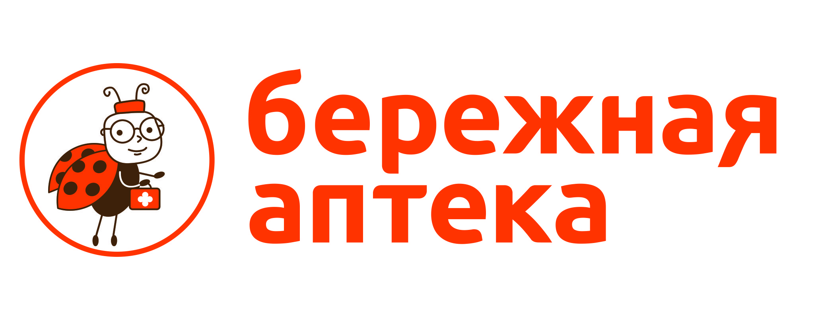  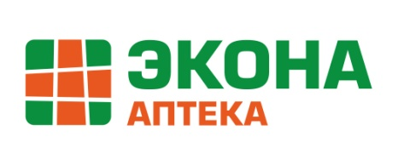 | Зверев Алексей Владимирович

